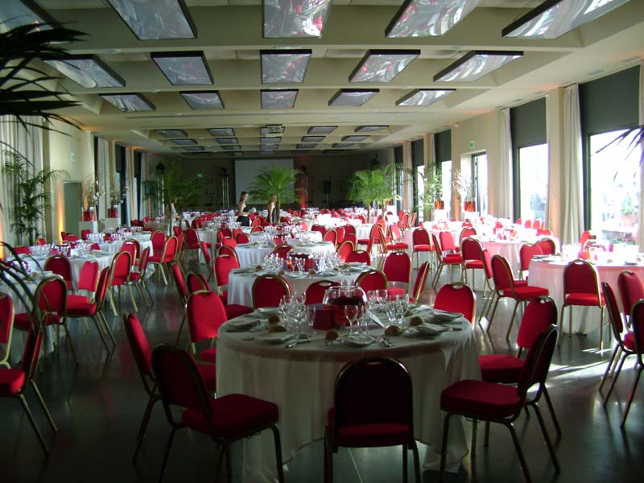

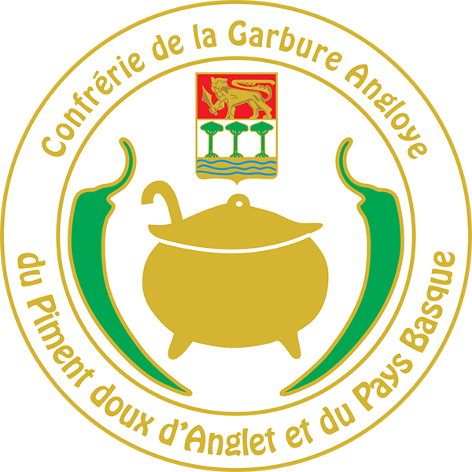
Dimanche 23 juin 2019 - 42ème chapitre

Bulletin de réservation à retourner avant le 17 JUIN 2019

à la Confrérie de la GARBURE ANGLOYE du Piment Doux d’Anglet et du Pays Basque

« Aou Casaou – Jardin Marcel Dufourg – 86 rue du Bois Belin – 64600 ANGLET
Mail. : garbure.angloye@gmail.com

Nom confrérie OU Individuel(s)

- Mr et Mme

Monsieur

Madame

Adresse

Tel. : Mail :

Souhaite(nt) participer à cette journée et vous adresse(nt) un chèque libellé à l’ordre de la Garbure Angloye
Prix de la journée : 55 € x ______ personnes = _________ €

8h 30 : Présent(s) au BUFFET d’ACCUEIL à l’Espace Océan Nombre de personnes :
9h 30 : Départ des bus pour l’église Ste Marie
10h 00 : Présent(s) à la MESSE DES CONFRERIES Nombre de personnes ;
11h 30 : Présent(s) aux INTRONISATIONS à l’Espace Océan Nombre de personnes :
12h 15 : Présent(s) à l’APERITIF à l’Espace Océan Nombre de personnes :
13h 45 : Présent(s) au REPAS du 42ème chapitre à l’Espace Océan Nombre de personnes :

Toute inscription non accompagnée du règlement ne pourra être prise en compte.
Votre chèque sera remis à l’encaissement après la journée du Chapitre.

